Алтынбекұлы Ақтан ВТИПО-21
Тапсырманың берілгені :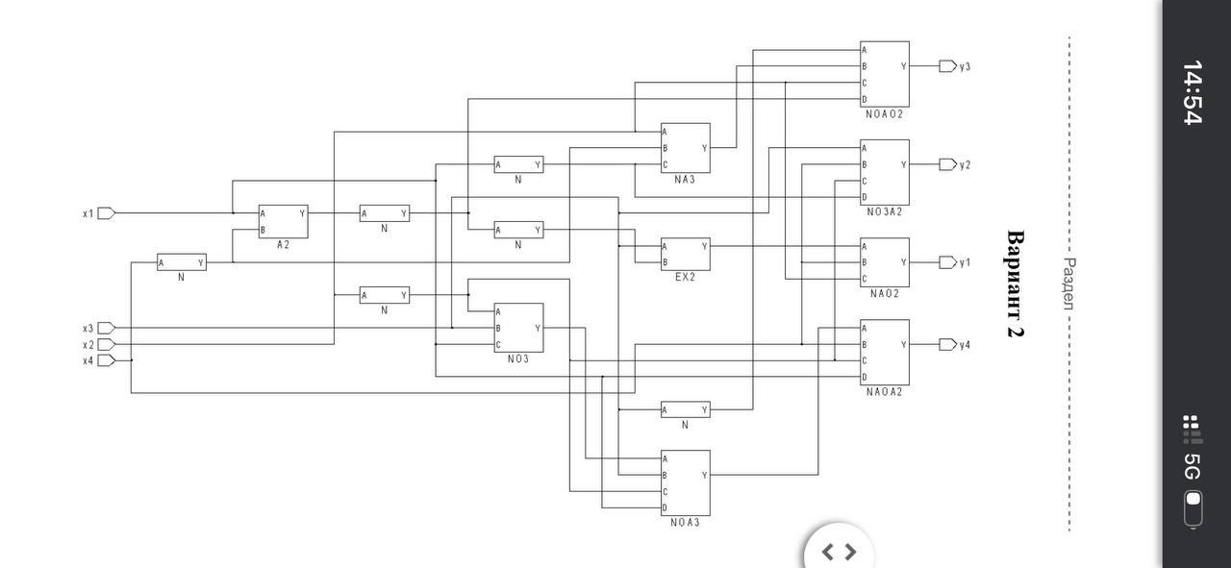
Сызылған схема:
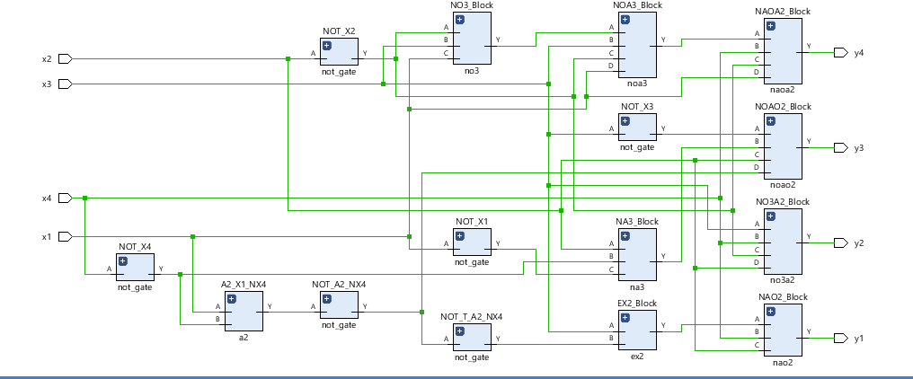
Тапсырманың ақиқат кестесі
x1 | x2 | x3 | x4 | y1 | y2 | y3 | y4
0 | 0 | 0 | 0 | 0 | 0 | 1 | 0
0 | 0 | 0 | 1 | 0 | 1 | 0 | 1
0 | 0 | 1 | 0 | 0 | 0 | 1 | 1
0 | 0 | 1 | 1 | 0 | 1 | 0 | 1
0 | 1 | 0 | 0 | 1 | 0 | 0 | 1
0 | 1 | 0 | 1 | 1 | 1 | 0 | 1
0 | 1 | 1 | 0 | 1 | 1 | 0 | 0
0 | 1 | 1 | 1 | 1 | 1 | 0 | 0
1 | 0 | 0 | 0 | 0 | 1 | 0 | 0
1 | 0 | 0 | 1 | 0 | 1 | 0 | 1
1 | 0 | 1 | 0 | 0 | 0 | 0 | 1
1 | 0 | 1 | 1 | 0 | 0 | 0 | 1
1 | 1 | 0 | 0 | 1 | 0 | 0 | 1
1 | 1 | 0 | 1 | 1 | 1 | 1 | 1
1 | 1 | 1 | 0 | 1 | 0 | 0 | 0
1 | 1 | 1 | 1 | 1 | 0 | 0 | 0

